QUÂN MÃ
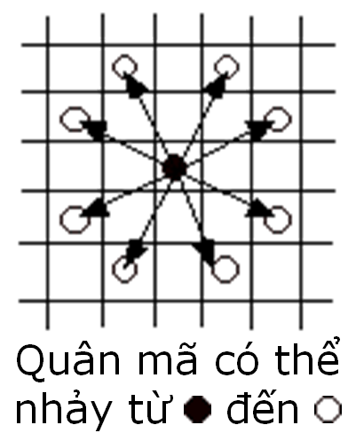
Trên bàn cờ (M dòng, N cột) có một quân mã muốn di chuyển từ ô vuông này đến ô vuông khác. Các ô vuông được chia thành 3 loại: ô trống, ô cấm, ô cho phép. Quân mã chỉ có thể di chuyển trên các ô cho phép, ô xuất phát, ô đích đến. Để quân mã từ ô xuất phát có thể đi tới ô vuông đích đến, cần phải thay thế một số ô trống thành các ô cho phép.
Các ô vuông được biểu diễn bởi các số nguyên như sau:
- 0: ô trống
- 1: ô cho phép
- 2: ô cấm, không được phép thay thế
- 3: ô xuất phát của quân mã
- 4: ô đích đến của quân mã.
Ví dụ:
1 | 0 | 0 | 0 | 0 | Quân mã xuất phát tại ô 3, ô đích đến là ô 4.  Quân mã không thể đi vào các ô có số 0 và ô có số 2.  Quân mã không thể di chuyển tới ô đích đến
3 | 0 | 0 | 0 | 0
0 | 0 | 2 | 0 | 0
0 | 0 | 0 | 4 | 0
Yêu cầu: Hãy tìm cách thay thế một số ô trống thành các ô cho phép, giúp quân mã đi tới ô đích đến sao cho:
- Số ô trống cần thay thế là ít nhất
- Có tất bao nhiêu cách thay thế như vậy
Trong ví dụ trên, ta cần thay thế ít nhất 2 ô trống, và sẽ có tất cả 3 cách thay thế bằng 2 ô trống.
CÁCH 1 |  |  |  |  |  | CÁCH 2 |  |  |  |  |  | CÁCH 3
1 | 0 | 0 | 0 | 0 |  | 1 | 0 | X | 0 | 0 |  | 1 | 0 | X | 0 | 0
3 | 0 | X | 0 | 0 |  | 3 | 0 | 0 | 0 | X |  | 3 | 0 | 0 | 0 | 0
0 | 0 | 2 | 0 | 0 |  | 0 | 0 | 2 | 0 | 0 |  | 0 | X | 2 | 0 | 0
0 | X | 0 | 4 | 0 |  | 0 | 0 | 0 | 4 | 0 |  | 0 | 0 | 0 | 4 | 0
1 | 0 | 0 | 0 | 0 |  | 1 | 0 | 0 | 0 | 0 |  | 1 | 0 | 0 | 0 | 0

Dữ liệu: Cho trong file văn bản QUANMA.INP
- Dòng đầu tiên gồm 2 số nguyên M và N (1 ≤ M ≤ 30; 1 ≤ N ≤ 30) biểu diễn số dòng và số cột của bàn cờ
- Các dòng tiếp theo biểu diễn các ô trên bàn cờ
Kết quả: Ghi ra file văn bản QUANMA.OUT
- Dòng đầu tiên xuất ra số nguyên duy nhất biểu diễn số ô trống thay thế ít nhất, nếu tồn tại cách thay thế ô trống để quân mã đi tới ô đích đến. Nếu không tồn tại cách thay thế xuất ra -1. Nếu không cần thay thế ô trống, quân mã vẫn có thể đi tới ô vuông đích đến, xuất ra 0.
- Dòng thứ hai là số nguyên biểu diễn số cách thay thế, đảm bảo số ô trống thay thế ít nhất. Nếu dòng đầu tiên là 0, thì dòng này xuất ra 1. Nếu dòng đầu tiên là -1 thì dòng này không xuất kết quả.
Ví dụ:
QUANMA.INP | QUANMA.OUT
4 5  1 0 0 0 0  3 0 0 0 0  0 0 2 0 0  0 0 0 4 0 | 2  3
2 3  3 2 2  4 0 1 | -1
2 5  3 0 2 0 4  1 0 1 0 0 | 0  1

